ACO Axialschubsicherung GM-X für VBR, DN125

ACO Haustechnik

Eigenschaften

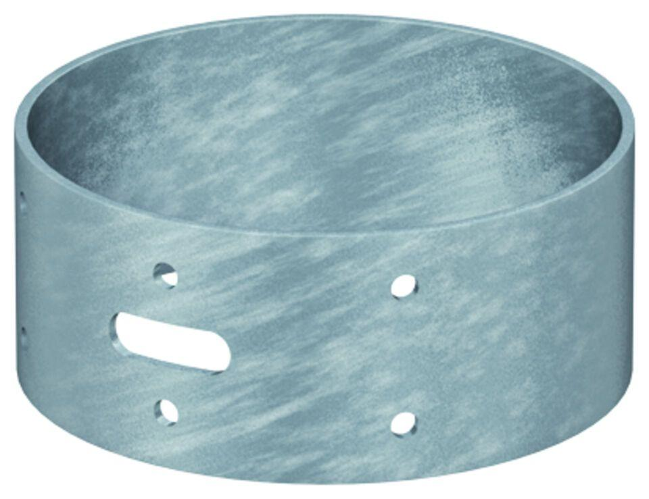

GTIN:

4002626116734

HAN:

0174.45.18